Rutine – Bruk av akeutstyr i skole- og SFO-tiden
07.01.22

Skolen har erfaring med at manglende regler for bruk av akeutstyr fører til flere utfordringer:
- Store akebrett tas med inn i garderoben. Dette fører til trangere forhold og økt fuktighet i garderoben.
- Noen akebrett gir så høy fart at det blir en sikkerhetsrisiko for eleven selv og andre elever når det akes før skolestart, i skolens friminutt og aking som foregår på hjemveien.

Skolen lager derfor følgende regel som gjelder for elevene i skoletiden:

Regel:

1. Det er kun anledning til å ta med seg rumpeakebrett på skolen i åpningstiden.

2. Trinnene og SFO kan åpne opp for at elevene kan ha med seg annet akeutstyr når det er uteskole, akedag eller lignende. Akeutstyr større enn rumpeakebrett skal ikke tas med inn i skolebygget og må lagres ute på egen risiko.

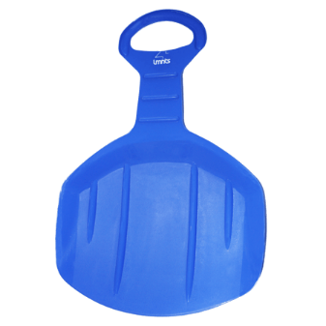 | Rumpeakebrett

Søreide skole

